

CHIEF MARKER'S / MODERATOR'S/ SUBJECT ANALYST’S REPORT FOR PUBLISHING

SUBJECT: AFRIKAANS EERSTE ADDISIONELE TAAL PAPER: 1

INTRODUCTORY COMMENTS (How the paper was received; Papers too long/short/
balance)

- Die vraestel se standaard was bevredigend en die inhoud van die gegewe onderwerpe van die leesstukke is teikengroepgerig en onbevooroordeeld. Die verskeidenheid is ook voldoende betreffende die inhoud van die leesstukke.

- Die vraestel is gemaklik deur die kandidate in die gegewe tyd voltooi.

- Byna al die aspekte van die taal is gedek en daar is nie doelbewus gepoog om die kandidate vas te vra nie. Eie interpretasie is by enkele vrae verwag in die leesbegripafdeling bv. Vraag 1.8, 1.11, 1.14 en 1.18 en in die Taalafdeling bv. Vraag 3.1 en 3.3 sowel as 4.7. maar kandidate is hier tegemoetgekom deurdat ‘n verskeidenheid antwoorde as korrek aanvaar is.

- ‘n Ander tendens was om die ‘moeiliker’ vrae eerste in te sluit by elke vraag wat tot die kandidate se voordeel kon wees deurdat hulle dan nog nie vermoeid is nie. Verdere hulp by die taalafdeling was dat die inleidende woorde talle kere by sinstrukture gegee is, nl:’Begin so:’

- Verrassend in die vraestel is dat enkele leesbegripvrae by die taalafdeling ingesluit is nl. Vraag 3.1, 3.3, 4.1 en 4.7. (Die tekste by vraag 3 en 4 behoort dus baie deegliker gelees te word as wanneer slegs taalvrae daaroor gestel word).

- Baie vrae is ook gevra om woordeskatkennis te toets bv.by Afd. A = 1.10, 1.11, 1.12, 1.14 en 1.18 en by Afdeling C = 3.8, 3.9, 4.1 en 5.1.

SECTION 1

(General overview of Learner Performance in the question paper as a whole)

- Die kandidate het redelik gevaar in die vraestel as ‘n geheel.
In Afd. A (Leesbegrip) is goeie werk gedoen, maar by Afd. B (Opsomming) en Afd. C (Taal) was die prestasie nog steeds onbevredigend.

SECTION 2

(Comments on candidates’ performance in the five individual sub questions (a) – (e) will be provided below. Comments will be provided for each question on a separate sheet).

VRAAG 1

(a) General comments on the performance of learners in the specific question.

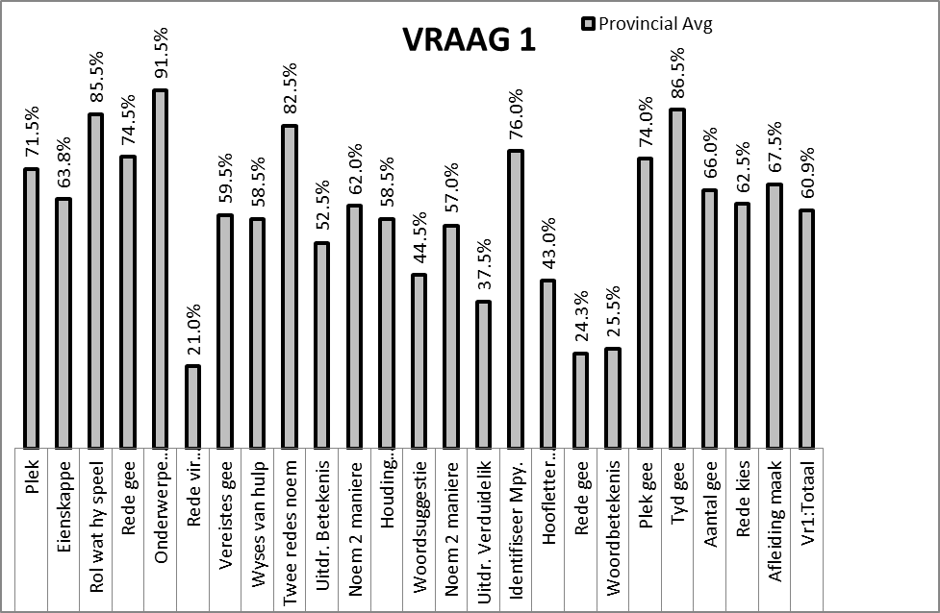

AFDELING A: BEGRIPSTOETS
- Kandidate het redelik goed gedoen in die leesbegrip.
- Twee leesstukke is ingesluit: ‘n tydskrifartikel (Teks A) en ‘n Advertensie (Teks B) waarvan die inhoud beide in die kandidate se verwysingsraamwerk val en die taal op hulle vlak is wat die interpretasie makliker maak.
- Die Advertensie se vorm was hierdie keer eenvoudiger as van die een in 2011.
- Kandidate is gehelp deur die paragrawe wat genommer is in Teks A.

(b) Reasons why the question was poorly answered. Specific examples, common errors
and misconceptions are indicated.
(c) Suggestions for improvement in relation to teaching and learning.

Vr. 1.1 = Plek gee:
- Geen probleem ( Sien Grafiek van Vraag 1).
Vr.1.2 = Eienskappe gee:
- Slegs geringe probleem. Bespreek antwoord met leerders.
Vr.1.3 = Rol van Chuck D:
- Geen probleem ( Sien Grafiek van Vraag 1).
Vr.1.4 = Rede gee;
- Geen probleem ( Sien Grafiek van Vraag 1).
Vr.1.5 = Onderwerpe noem:
- Geen probleem ( Sien Grafiek van Vraag 1).
Vr. 1.6 = Rede vir aanhalingstekens:
- Waarskynlik is leerders nie deur onderwysers gewys op die gebruik van aanhalingstekens behalwe by bv. die direkte rede nie. Leerders weet nie dat dit dan glad nie letterlik verstaan moet word nie.
VOORSTELLE:
Sulke uitsonderings op die reël moet deur leerkragte aan kandidate uitgewys word anders sal hulle nie daarvan bewus wees nie.
Vr.1.7 = Vereistes noem:
- Waarskynlik het Kandidate vasgesteek by die woordbegrip ‘vereistes’ en kon dus nie die regte antwoord gee nie.
VOORSTELLE:
- By leesbegrip kan kernwoorde in ‘n vraag onderstreep word en die betekenis daarvan opgespoor word voor beantwoording van die vraag.
- WOORDESKATUITBREIDING moet deurentyd tydens lesse beklemtoon word.

Vr.1.8 = Wyses van hulp:
- Die manier waarop die vraag gestel is, kon die kandidate laat dink het dat hul hul eie antwoord moet verskaf en dit nie in die gegewe paragraaf sal kry nie.
VOORSTELLE:
- Soek en onderstreep die gegewe werkwoord in die vraagsin en probeer dan om dit te beantwoord.
Vr.1.9 = 2 Redes noem:
- Geen probleem ( Sien Grafiek van VRAAG 1).
Vr. 1.10= Betekenis van uitdrukking:
- Antwoorde soos die volgende is gekry: “om nie meer ‘n vuil lewe te lei nie”, ens. Soos reeds in die INLEIDING tot die verslag gemeld,is baie woordbetekenisvrae in die vraestel ingesluit en aangesien dit nie die kandidate se moedertaal is nie, kan dit vir hulle problematies wees.
VOORSTELLE:
- Oefeninge veral in figuurlike taal moet dwarsdeur die jaar gedoen word.
Vr. 1.11.1= 2 maniere van hulp:
- Slegs geringe probleem. Bespreek antwoord met leerders.
Vr. 1.11.2= Houding van Naspers:
- Slegs geringe probleem. Bespreek antwoord met leerders.
Vr.1.12= Woordsuggestie verduidelik:
- Antwoorde soos die volgende is gekry: “Alle mense skryf in” OF “Inskrywings kom van ver”. Weer is dit ‘n kwessie van woordbetekenis.
VOORSTELLE:
- Sien voorstelle by Vr. 1.7 en 1.10.
Vr.1.13= 2 maniere van hulp:
- Slegs geringe probleem. Bespreek antwoord met leerders.
Vr.1.14= Uitdrukking verduidelik :
- Weer moes leerders oor ‘n uitgebreide woordeskat beskik.
VOORSTELLE: Sien weer voorstelle by Vr. 1.7 en 1.10.
Vr.1.15= Identifiseer Mpy.
- Geen probleem. (Sien grafiek van Vr.1).
Vr.1.16=Gebruik van hoofletters in advertensie
- Kandidate was nie bewus van die gebruik van tipografie in advertensies nie.
VOORSTELLE:
- Net soos by skryfstukke moet onderwysers kandidate onderrig in advertensietegnieke.
Vr.1.17= Rede gee:
- Kandidate was nie bewus van die doel van advertensies nie.
VOORSTELLE:
- Aspekte soos die DOEL van tekste moet onder leerders se aandag gebring word.
Vr.1.18=Woordbetekenis:
- Hier kon kandidate glad nie die regte antwoord verskaf nie al is ‘n wye interpretasie as korrek geneem
VOORSTELLE:
- Hierdie kan as ‘n onbillike vraag gesien word.*
Vr.1.19= Plek aandui:
- Geen probleem. (Sien Grafiek van VRAAG 1)
Vr.1.20= Tyd gee:
- Geen probleem ( Sien Grafiek van VRAAG 1).
Vr.1.21= Aantal gee:
- Slegs geringe probleem. Bespreek antwoord met leerders.
Vr.1.22= Rede kies:
- Slegs geringe probleem Bespreek antwoord met leerders.
Vr.1.23= Afleiding maak
- Slegs geringe probleem. Bespreek antwoord met leerders.

(d) Other specific observations relating to responses of learners.
- Kandidate behoort die aantal punte by elke vraag in ag te neem om die lengte van die antwoord te bepaal.

(e) Any other comments useful to teachers, subject advisors, teacher development, etc.
- Leesbegrip is problematies vir swakker leerders as gevolg van hul gebrek aan ‘n uitgebreide woordeskat en om dan soveel vrae pertinent daaroor en oor advertensietegnieke wat by skryfstukke hoort en nie bv. oor die inhoud van die leesstuk te vra nie, is onbillik teenoor hulle.
- Begripstoetsvrae moet versigtig geformuleer word om die moontlikheid van verskeie antwoorde by ‘n vraag uit te skakel. (Kyk bv. vr. 1.18)
- Vaardighede soos vluglees en soeklees moet deur kandidate aangeleer word.

VRAAG 2

(a) General comment on the performance of learners in the specific question.

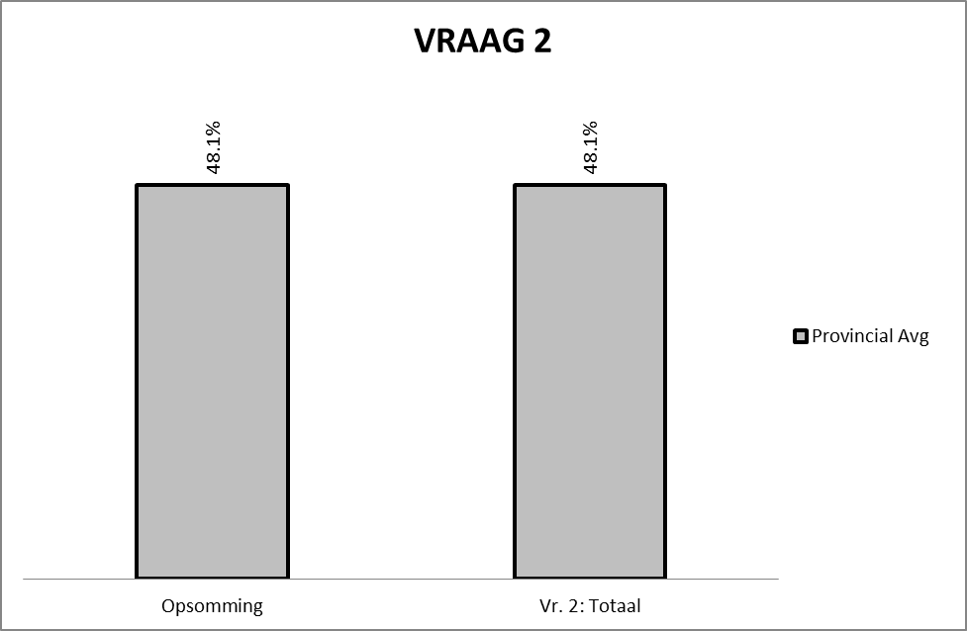

AFDELING B: OPSOMMING
- Kandidate het slegs redelik gedoen in die opsomming ten spyte van al die toegewings van die eksaminatore. (Sien verdere notas hieronder).
- Die onderwerp van die ‘Maak van Kougom, moes hulle geïnterresseer het.
- Die kandidate word deesdae bevoordeel deur die wyse waarop punte vir die vraag toegeken word, nl. slegs vir hoofgedagtes met ekstra punte wat bygevoeg word vir taal. [Die opsomming is gevra volgens die verandering in die Assessment Instruction 10/2012].
(Geen penalisering word gedoen vir lengte, formaat en taalfoute nie).

(b) Reasons why the question was poorly answered. Specific examples, common errors
and misconceptions are indicated.
(c) Suggestions for improvement in relation to teaching and learning.
- Kandidate word afgerig om in hul eie woorde te antwoord, maar die toegewing laat aanhalings toe.Deurdat hulle hul eie sinne formuleer, sluip foute in wat hul punte laat verbeur as die werkwoord bv. weggelaat word.
- Hier word spesifiek die ’STAPPE’ in die proses gevra en indien dit nie in chronologiese orde is nie, word punte verloor.
- Swakker kandidate is te huiwerig om die vraag aan te pak en doen dit glad nie.
- Kandidate vind dit moeilik om die hoofgedagte in ‘n paragraaf te identifiseer.
- Die opdrag word nie presies uitgevoer nie en dan word slegs die hele gedeelte opgesom en nie op die PROSES gekonsentreer nie.Onnodige inligting word gegee soos bv. die ‘BESTANDELE’ van kougom en so word punte verbeur.

(d) Other specific observations relating to responses of learners.

- Terwyl aanhalings aanvaar word, hoef Kandidate nie meer feite in hul eie woorde te gee nie.
- Kandidate vind die maak van ‘n opsomming moeilik aangesien dit nie hul spreektaal is nie.

(e) Any other comments useful to teachers, subject advisors, teacher development, etc.
VOORSTELLE:
- Aangesien die instruksies by die opsomming omtrent elke jaar gewysig word, moet leerders en onderwysers in die klaskamer en tydens eksamens die gegewe insruksies nougeset nakom.
- Leerkragte kan daarop konsentreer om kandidate die tegniek te leer om kernfeite te identifiseer en daarna moet hulle die gegewe opdrag by die opsomming uitvoer.

VRAAG 3 – 5

(a) General comment on the performance of learners in the specific question.

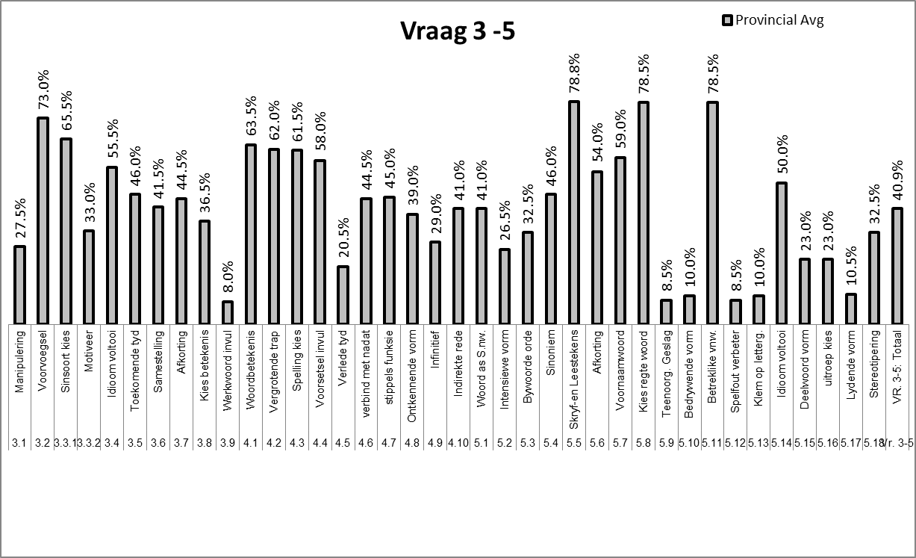

AFDELING C: TAAL
Die prestasie van die leerders in die afdeling was nog steeds meestal onaanvaarbaar swak soos in vorige jare ook die geval was.

Vr.3.1 = Manipulering:
(b) Reasons why the question was poorly answered. Specific examples, common
errors and misconceptions are indicated.
(c) Suggestions for improvement in relation to teaching and learning.
- Kandidate het probleme met die vraag en dit behoort deeglike aandag in die klaskamer te kry.
VOORSTELLE:
(Sien ook aanbeveling by Vr.3.3.1 en 3.3.2)

Vr.3.2= Voorvoegsel:
- Geen probleem (Sien Grafiek vir Vraag 3-5).

Vr.3.3.1 en 3.3.2= Sinsoort kies + motivering:
- Daar was nie ‘n probleem met die keuse van die sinsoort vir die advertensie nie; maar kandidate kon nie ‘n goeie motivering daarvoor gee nie.
VOORSTELLE:
Die doel van tekste soos advertensies moet deeglik met leerders bespreek word en ook die feit dat die register en styl dan daarby moet inpas.

Vr.3.4=Idioom voltooi:
- Redelik beantwoord.
VOORSTELLE:
Onderwysers behoort regte woordeskat en uitdrukkings voortdurend met kandidate te behandel.

Vr.3.5=Toekomende tyd:
- Redelik beantwoord.
VOORSTELLE:
Ekstra taaloefeninge oor die verskillende tye van die Lydende vorm moet gedoen word.

Vr.3.6= Samestelling:
- Redelik beantwoord.
VOORSTELLE:
Hierdie taalaspek vereis selfstudie van die kandidaat.
Vr.3.7= Afkorting:
- Geringe probleme ondervind.
VOORSTELLE:
Ekstra studie en oefeninge in die klaskamer om dit vas te lê word vereis.
[Kandidate kan ook aangemoedig word om voorbeelde van Afkortinggebruik in die algemene media op te spoor en klas toe te bring vir interessantheid.]

Vr.3.8= Kies betekenis:
- Swak beantwoord.
VOORSTELLE:
Die hantering van Woordbetekenisse behoort ‘n alledaagse praktyk in die klaskamer te wees.

Vr.3.9= Werkwoord invul:
- Baie swak beantwoord.
VOORSTELLE:
Hier moet kandidate daarop gewys te word om anglisistiese taalgebruik te vermy.

Vr.4.1= Woordbetekenis:
- Geen probleem (Sien Grafiek van Vraag 3-5)

Vr.4.2= Vergrotende trap:
- Geen probleem (Sien Grafiek van Vraag3-5)

Vr.4.3= Spelling kies:
- Geen probleem (Sien Grafiek van Vraag 3-5).

Vr.4.4= Voorsetsel invul:
- Geen probleem (Sien Grafiek van Vraag 3-5).

Vr.4.5= Verlede tyd:
- Baie swak beantwoord.
VOORSTELLE:
Onderwysers behoort die Verlede tydsvorm in alle moontlike gebruike te behandel, bv ook in ‘n vraagsin en as daar ‘n hulpwerkwoord in die sin voorkom.

Vr.4.6= Verbind met ‘Nadat’:
- Geringe probleem ondervind’
VOORSTELLE:
Praktiese klaswerkoefeninge, beide mondeling en skriftelik, behoort gedoen te word EN NIE SLEGS DIE 3 SOORTE VOEGWOORDE AAN KANDIDATE VERDUIDELIK TE WORD NIE. Dit sal lei tot ‘n vaslegging van die woordordeverandering.
Goeie voegwoordgebruik sal ook tot die Kandidate se voordeel wees in die Skryfvraestel.
[Hierdie bly steeds ‘n uitdaging vir die nie-moedertaalspreker].

Vr.4.7=Funksie van stippels:
- Redelik beantwoord.
VOORSTELLE:
Strokiesprente kan meer gereeld met kandidate gedoen word en veral gelet word op die spraakgedeeltes en gesigsuitdrukkings van die persone daarin.
Dit kan in verskeie opsigte vir leerders van waarde wees; ook in hulle mondelinge werk.

4.8 Ontkennende vorm:
- Swak beantwoord.
VOORSTELLE:
Inoefening van die taalaspek is noodsaaklik in die klaskamer.

4.9 Infinitief:
- Swak beantwoord.
VOORSTELLE:
Weereens is klaswekoefeninge hierin noodsaaklik.

4.10 Indirekte rede:
- Redelik beantwoord.
VOORSTELLE:
Klaswerkoefeninge nodig. Dit kan mondeling of skriftelik geskied.

5.1 Woord as S.nw.
- Geringe probleme ondervind.
VOORSTELLE:
Kandidate behoort basiese woordsoorte te ken soos werkwoorde en naamwoode en die betekenisverskil as dit in sinne gebruik word.
Hierdie is ook woordeskatuitbreiding wat voortdurend behoort te geskied.

5.2 Intensiewe vorm:
- Baie swak beantwoord.
VOORSTELLE:
Ekstra studie en oefeninge in die klaskamer om dit vas te lê word vereis.

5.3 Orde van Bywoorde:
- Swak beantwoord.
VOORSTELLE:
Onderrig kandidate om die beginsel van TWP toe te pas= eerstens TYD, dan WYSE en dan PLEK.

5.4. Sinoniem:
- Redelik beantwoord.
VOORSTELLE:
Hierdie was ‘n baie algemene sinoniem en kandidate kan dit in algemene gesprekke optel.

5.5 Skryf- en Leestekens:
- Geen probleem (Sien Grafiek van Vraag 3-5)

5.6 Afkorting:
- Redelik beantwoord.
VOORSTELLE:
Hierdie is seker ook een van die algemeenste afkortings en behoort deur leerders in die media raakgeloop te word. (Moedig hulle aan om wyer leeswerk te doen).

5.7 Voornaamwoord:
- Redelik beantwoord.
VOORSTELLE:
Alle soorte voornaamwoorde met voldoende voorbeelde behoort in klasoefeninge ingesluit te word.

5.8 Kies regte woord:
- Geen probleem (Sien Grafiek van Vraag 3-5)

5.9 Teenoorgestelde geslag:
- Baie swak beantwoord.
VOORSTELLE:
Ekstra studie en oefeninge in die klaskamer om dit vas te lê word vereis.

5.10 Bedrywende vorm:
- Baie swak beantwoord.
VOORSTELLE:
Hierdie tegniek sal ook net deur baie klaswerkoefening vasgelê word.
Te veel klem word waarskynlik op die Lydende vorm geplaas en as kandidate dit andersom moet doen, is hulle onbeholpe daarmee.

5.11 Betreklike V.nw.:
- Geen probleem (Sien Grafiek van Vraag 3-5)

5.12 Spelfout verbeter:
- Baie swak beantwoord.
VOORSTELLE:
Kandidate se spelprobleme behoort ook aangespreek te word veral in hul stelwerk om te poog om dit te verbeter.

5.13 Klem op lettergreep:
- Baie swak beantwoord:
VOORSTELLE:
Woordeboekgebruik is ook deel van die syllabus en word veral beklemtoon in die KABV. Indien kandidate nie oor hul eie woordeboek beskik nie, kan leerkragte van fotostate gebruik maak om hul touwys te maak.

5.14 Idioom voltooi:
- Redelik beantwoord.
VOORSTELLE:
Onderwysers behoort regte woordeskat en uitdrukkings voortdurend met kandidate te behandel.

5.15 Deelwoord vorm:
- Baie swak beantwoord.
VOORSTELLE:
Moontlik het kandidate nie die term ‘deelwoord’ verstaan nie. Indien eerder gevra is om die regte vorm van die woord te gee, sou meer kandidate dit baasgeraak het.
Studie van deelwoorde word ook vereis; veral van die verlede deelwoorde.

5.16 Uitroep kies:
- Baie swak beantwoord.
VOORSTELLE:
Uitroepe en gepaste situasies om dit te gebruik moet aan leerders onderrig word daar Afrikaans nie hul moedertaal is en dit nie vir hul voor die handliggend is nie.

5.17 Lydende vorm:
- Baie swak beantwoord.
VOORSTELLE:
Die tegniek om ‘n gewone stelsin in die lydende vorm oor te skryf, is ook in die vereiste onderrigplan. Kandidate sal dit moontlik beter begryp as voorbeelde uit koerantberigte geneem word en aan hulle gegee word waar dit algemeen voorkom.

5.18 Stereotipering:
- Baie swak beantwoord.
VOORSTELLE:
Hier word kritiese taalbewustheid van candidate vereis; nogtans kon hulle die vraag maklik geïnterpreteer het deur slegs die spotprent deeglik te bestudeer.
(‘n Wye reeks antwoorde is ook as korrek aanvaar).
Onderwysers kan meer van prente en die interpretasie daarvan gebruik maak in hul lesaanbieding.

(d) Other specific observations relating to responses of learners.
- Selfstudie van sekere taalaspekte word van kandidate verwag as hulle hul prestasie wil verbeter bv. van uitdrukkings, voorsetsels, samestellings, ens.

(e) Any other comments useful to teachers, subject advisors, teacher development, etc.
- Leerkragte kan nou al begin om die KABV-beginsels toe te pas en taalonderrig geïntegreerd aan te bied by al die komponente en baie klaswerkoefeninge om dit wat geleer is, vas te lê.
- Woordeskatuitbreiding en woordeboekgebruik behoort deel van die daaglikse aktiwiteite te wees.
- Afd. C van die vorige jare se vraestelle kan ook met kandidate deurgewerk word.
- Kandidate moet ook bewus gemaak word van TAALTERME soos Deelwoorde, Infinitief, Indirekte rede, ens.

SECTION 3
(a) GRAPH OF PROVINCIAL PERFORMANCE IN THE PAPER (summary per question)

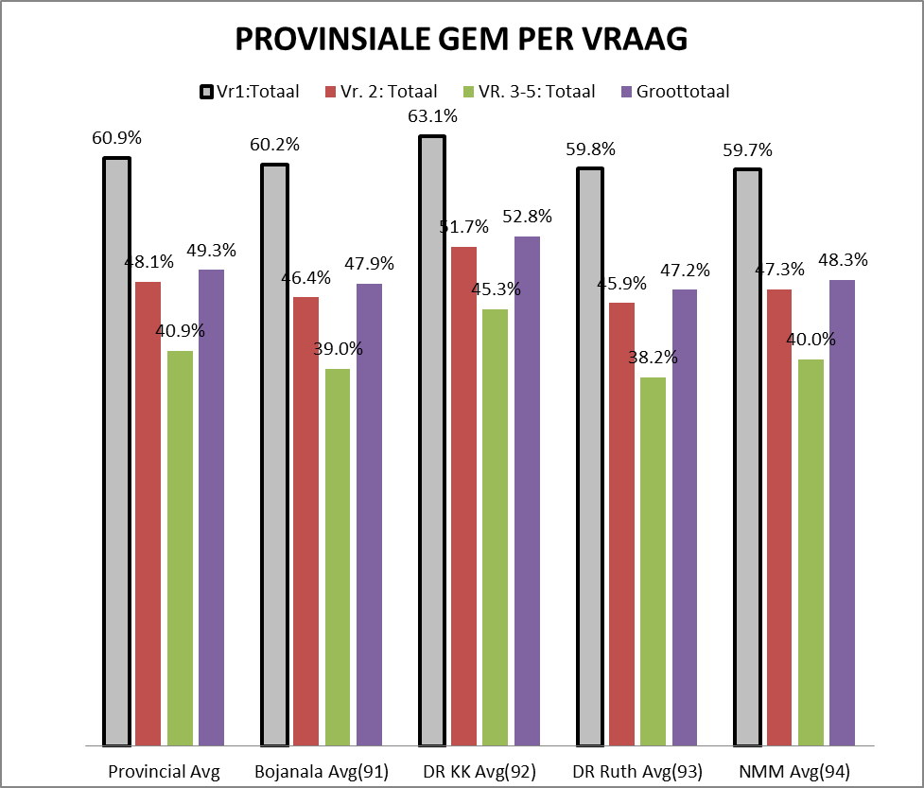

(b) GRAPHS TO COMPARE DISTRICTS' PERFORMANCES PER QUESTION

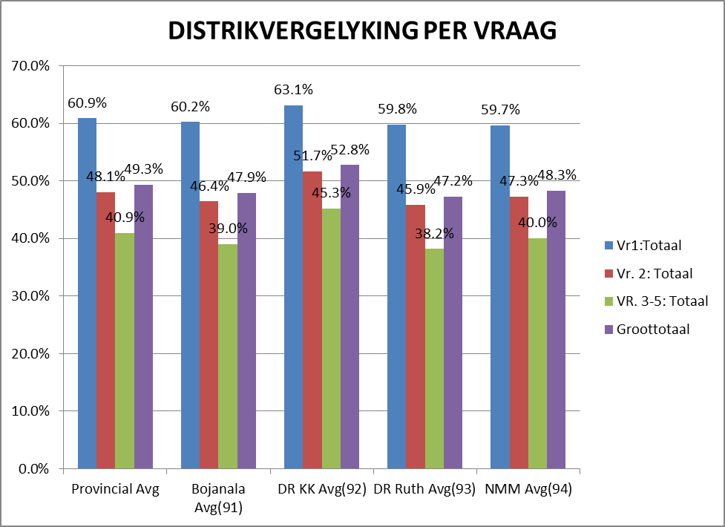
(c) GRAPH TO COMPARE OVERALL PERFORMANCE PER DISTRIC 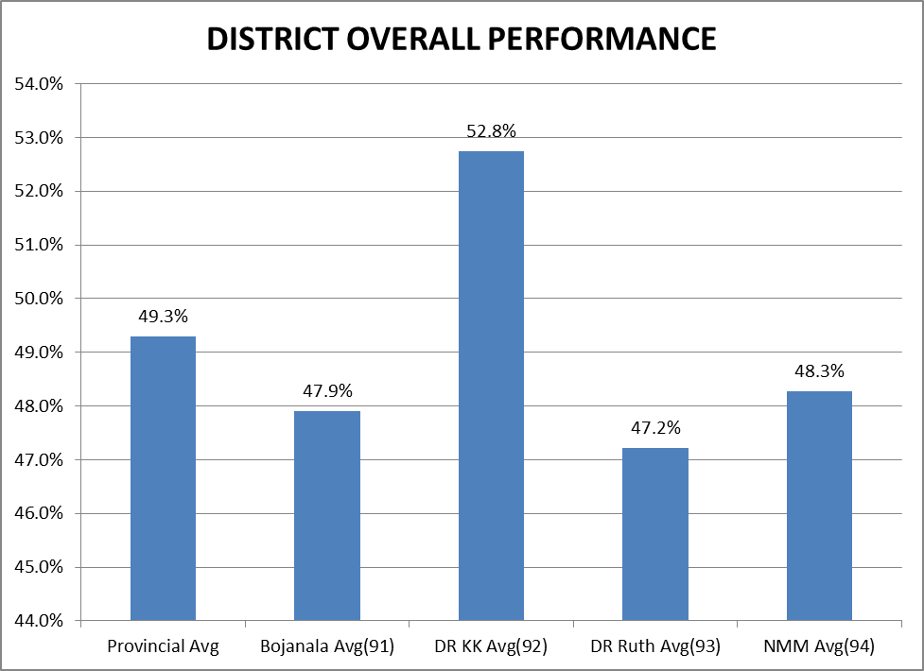

COMMENTS ON PERFORMANCE OF DISTRICTS :

[Boj= Bojanala; DrKK = Dr Kenneth Kaunda; DrRSM = Dr Ruth S. Mompati; NMM = Ngaka Modiri Molema]
QUESTION | % IN PROV. | TOPIC | DISTRICTS’ PERFORMANCE  (More than 5% difference from Province average)
Vr. 1 | 60,9 | LEESBEGRIP | In alle distrikte is ‘n goeie prestasie gelewer.
Vr.2 | 48,1 | OPSOMMING | Alle distrikte redelik presteer.
Vr.3 | 40,9 | TAAL | Alle distrikte het hier swak presteer.  Slegs DrKK het 5% beter as die gemiddelde.
GEVOLGTREKKING:
- DrKK het oor die algemeen die beste gevaar in Afrikaans Eerste Addisionele Taal Vraestel 1 in die provinsie en Bojanala en DR Ruth die swakste.
- Daar was geen dramatiese punteverskille tussen die 4 distrikte nie en ‘n gemiddelde prestasie is deurgaans gehandhaaf.
- Die taalaspekte verg nog steeds ernstige aandag en baie klasoefeninge en ook selfstudie deur leerders word voorgestel om moontlik die prestasie te verbeter.

(d) DISTRIBUTION OF QUESTIONS IN TERMS OF COGNITIVE LEVELS (TABLE)

QUEST. | MARKS /  LO & AS | LEVEL | QUEST. | MARKS/  LO & AS | LEVEL
1.1 | 1 (2.1.2, 2.1.3,  2.1.4, 2.1.7,  2.2.1) | 1 | 1.15 | 1 (2.1.2,2.1.3,  2.1.4, 2.1.7,  2.2.1) | 1
1.2 | 2 (2.1.2, 2.1.3,  2.1.4, 2.1.7,  2.2.1) | 1 | 1.16 | 1 (2.1.2, 2.1.3,  2.1.4, 2.1.7,  2.2.1) | 4
1.3 | 1 (2.1.2, 2.1.3,  2.1.4, 2.1.7,  2.2.1) | 1 | 1.17 | 2 (2.1.2, 2.1.3,  2.1.4, 2.1.7,  2.2.1) | 4
1.4 | 1 (2.1.2, 2.1.3,  2.1.4, 2.1.7,  2.2.1) | 4 | 1.18 | 1 (2.1.2, 2.1.4,  2.1.6, 2.1.7,  2.2.1) | 3
1.5 | 2 (2.1.2, 2.1.3,  2.1.4, 2.1.7,  2.2.1) | 3 | 1.19 | 1 (2.1.2, 2.13,  2.1.4, 2.1.7,  2.2.1) | 1
1.6 | 1 (2.1.2, 2.1.3,  2.1.4, 2.1.7,  2.2.1) | 3 | 1.20 | 1 (2.1.2, 2.13,  2.1.4, 2.1.7,  2.2.1) | 1
1.7 | 1 (2.1.2, 2.1.3,  2.1.4, 2.1.7,  2.2.1) | 1 | 1.21 | 1 (2.1.2, 2.1.3,  2.1.4, 2.1.7,  2.2.1) | 2
1.8 | 1 (2.1.2, 2.1.4,  2.1.7, 2.2.1,  2.2.10) | 4 | 1.22 | 1 (2.1.2, 2.1.3,  2.1.4, 2.1.7,  2.2.1) | 3
1.9 | 2 (2.1.2, 2.1.3,  2.1.4, 2.1.7,  2.2.1) | 1 | 1.23 | 1 (2.1.2, 2.1.4,  2.1.7, 2.2.1) | 3
1.10 | 1 (2.1.2, 2.1.4,  2.1.6, 2.1.7,  2.2.1 | 4 | TOTAL | 30
1.11.1 | 2 (2.1.2, 2.1.4,  2.1.7, 2.2.1,  2.2.5) | 2 | 2 | 10 (2.1.5) | 3
1.11.2 | 1 (2.1.2, 2.1.4,  2.1.7, 2.2.1,  2.2.10) | 3 | TOTAL | 10
1.12 | 1 (2.1.2, 2.1.4,  2.1.6, 2.1.7,  2.2.1, 2.2.4,  2.2.5) | 4
1.13 | 2 (2.1.2, 2.1.3,  2.1.4, 2.1.7,  2.2.1) | 1
1.14 | 1 (2.1.2, 2.1.4,  2.1.7, 2.2.1,  2.2.4, 2.2.8) | 4
3.1 | 1 (4.1.3, 4.3.3,  2.3.2) | 4 | 5.1 | 1 (4.1.3) | 3
3.2 | 1 (4.1.3) | 2 | 5.2 | 1 (4.1.6) | 3
3.3.1 | 1 (4.2.7, 4.3.3,  2.4.1.1) | 3 | 5.3 | 1 (4.2.1, 4.2.11) | 2
3.3.2 | 1 (4.2.7, 4.3.3,  2.4.1.1) | 3 | 5.4 | 1 (4.1.9) | 2
3.4 | 1 (4.1.3, 4.2.13) | 2 | 5.5 | 2 (4.2.12) | 1
3.5 | 1 (4.2.4) | 2 | 5.6 | 1 (4.1.2) | 1
3.6 | 1 (4.1.4) | 1 | 5.7 | 1 (4.2.1) | 2
3.7 | 1 (4.1.2) | 1 | 5.8 | 1 (4.1.3) | 2
3.8 | 1 (4.1.3 ) | 3 | 5.9 | 1 (4.1.5) | 2
3.9 | 1 (4.1.3) | 4 | 5.10 | 1 (4.2.8) | 2
TOTAL | 10 |  | 5.11 | 1 (4.2.1) | 2
4.1 | 1 (4.1.3, 2.1.4) | 3 | 5.12 | 1 (4.1.1) | 1
4.2 | 1 (4.2.1) | 2 | 5.13 | 1 (4.1.3) | 3
4.3 | 1 (4.1.1) | 2 | 5.14 | 1 (4.2.13) | 2
4.4 | 1 (4.2.1) | 2 | 5.15 | 1 (4.2.3) | 2
4.5 | 1 (4.2.4) | 1 | 5.16 | 1 (4.2.7, 4.3.2) | 1
4.6 | 1 (4.2.1) | 2 | 5.17 | 1 (4.2.8) | 2
4.7 | 1 (2.2.2) | 2 | 5.18 | 2 (4.3.3) | 2
4.8 | 1 (4.2.10) | 2 | TOTAL | 20
4.9 | 1 (4.2.4) | 2
4.10 | 1 (4.2.9) | 2
TOTAL | 10 |  | COGNITIVE LEVELS | DEC.2012  Marks | Dec.2012  % | Req.
 |  |  | Literally+  Reorgan. | 20  26 = 46 | 58 | 40
 |  |  | Derivaton+Conclusion | 24 = 24 | 30 | 40
 |  |  | Evaluation + Appreciation | 10  00 = 10 | 12 | 20
 |  |  | Grand Total | 80 | 100 | 100

(e) COVERAGE OF LEARNING OUTCOMES AND ASSESSMENT STANDARDS
(TABLE)
AFDELING A: VRAAG 1 + AFDELING B: VRAAG 2
LO 2 | TOPIC | QUESTION | MARKS
1.1 | Voorspellings | 1.14 | 1
1.2 | Vluglees | Hele vraag 1 = 1.1-1.23 | 30
1.3 | Soeklees | 1.1-1.7, 1.9, 1.13, 1.15-1.17, 1.19-1.22 | 21
1.4 | Lees/kyk aandagtig | Hele vraag 1 = 1.1-1.23  +TAALVRAAG = 4.1 | 30  + 1
1.5 | Som hoofgedagtes op | Hele vraag 2 | 10
1.6 | Betekenis van onbekende woorde (+Uitdrukkings) | 1.10, 1.12 en 1.18 | 3
1.7 | Herlees/kyk weer  na tekste | Hele vraag 1 = 1.1-1.23 | 30
2.1 | Vind toepaslike inligting | Hele vraag 1 = 1.1-1.23 | 30
2.2 | Beïnvloeding van inligting deur seleksie en weglating | Gedek deur TAALVRAAG =4.7 | 1
2.3 | Onderskei feite en meanings | Nie gedek nie
2.4 | Verskil tussen direkte en geïmpliseerde betekenis | 1.12 en 1.14 | 2
2.5 | Skrywer se standpunt | 1.11.1 en 1.11.2 | 3
2.6 | Kulturele agtergrond | Teks A = Hiphop musiek | 20
2.7 | Figuurlike en retoriese taal en literêre stylmiddels | Nie toepaslik hier = slegs vir literêre tekste
2.8 | Skrywer se gevolgtrekkings | 1.14 | 1
2.9 | Interpreteer grafiese tekste | Teks B = Bic advertensie | 10
2.10 | Gee persoonlike response op tekste | 1.8 en 1.11.2 | 2
3.1 | Sosio-kulturele waardes | Teks A = Hiphop musiek | 20
3.2 | Partydigheid, vooroordeel en diskriminasie | Gedek deur TAALVRAAG 3.1 | 1
4.1.1 | Taalgebruik in transaksionele tekste | Gedek deur TAALVRAAG 3.3 | 2
4.1.2 | Tegnieke in transaksionele tekste | Nie gedek nie
4.2 | Interpretasie van literêre tekste | Nie hier toepaslik nie
COVERAGE OF LEARNING OUTCOMES AND ASSESSMENT STANDARDS (TABLE) AFDELING C: VRAAG 3, 4 & 5
LO 4 | TOPIC | QUESTION | MARKS
1.1 | Spelpatrone | 4.3 en 5.12 | 2
1.2 | Afkortings | 3.7 en 5.6 | 2
1.3 | Woordeboekgebruik vir woordbetekenis, klem, ens. | 3.1, 3.2, 3.4, 3.8, 3.9, 4.1, 5.1, 5.8 en 5.13 | 9
1.4 | Simplekse en Komplekse bv. samestellings | 3.6 | 1
1.5 | Geslags- en Meervoudsvorms, ens. | 5.9 | 1
1.6 | Trappe van vergelyking en Intensiewe vorme | 5.2 | 1
1.7 | Leenwoorde | Nie gedek nie
1.8 | Polisemie, bv. Homonieme en Homofone | (4.3) | (1)
1.9 | Sinonieme, Antonieme en Paronieme | 5.4 | 1
2.1 | WOORDSOORTE:  Voorsetsels  Voornaamwoorde  Bnw.=Vergrotende Trap  Bywoorde se woordorde  Voegwoorde  (Werkwoorde) | 4.4  5.7 en 5.11  4.2  5.3  4.6  (3.9) | 1  2  1  1  1  (1)
2.2 | Koppel- en Hulpwerkwoorde | Nie gedek nie
2.3 | Deelwoorde | 5.15 | 1
2.4 | Teenwoordig, verlede en toekomende tyd +  Infinitief | 3.5 en 4.5  4.9 | 2  1
2.5 | Sinsdele en Bepalings | Nie gedek nie
2.6 | Veelvuldige en Saamgestelde sinne | Nie gedek nie
2.7 | Sinsoorte bv. Bevelsin en Stelsin  Uitroepe | 3.3  5.16 | 2  1
2.8 | Lydende en  Bedrywende vorm | 5.17  5.10 | 1  1
2.9 | Indirekte Rede [en  Direkte Rede] | 4.10 | 1
2.10 | Ontkennende vorm | 4.8 | 1
2.11 | Gepaste woordorde bv.na Voegwoorde +  Bywoorde | 4.6  5.3 | 1  1
2. 12 | Punktuasie bv. Lees- en  Skryftekens | (4.7)  5.5 | (1)  2
2.13 | Figuurlike taal soos Idiome | 3.4 en 5.14 | 2
2.14 | Vertaal kort paragrawe | Nie gedek nie
3.1 | Denotasie, Konnotasie en geïmpliseerde betekenis | Nie gedek nie
3.2 | Implisiete en Eksplisiete boodskappe, Waardes en Houdings (Uitroepe) | 5.16 en (3.1) | 1 + (1)
3.3 | Stereotipering en  Manipulerende taal | 5.18  3.1 en 3.3 | 2  3

OPMERKINGS:
- Die verspreiding van die gewigswaarde van die onderwerpe is soos vereis in die Beleidsdokument vir Afrikaans Eerste Addisionele Taal.

____________________________________ _______________________________________
NAME DESIGNATION (Subject Analyst /Moderator or Chief Marker)

_________________________________________ __________________________
SIGNATURE DATE

